南安一中2015届高三上期中考试卷
生物科

本试卷考查内容为：必修1-必修2第三章&基因工程及胚胎工程。分第I卷（选择题）和第II卷（非选择题），共10页，满分１００分，考试时间90分钟。
注意事项：
1．答题前，考生务必先将自己的姓名、准考证号填写在答题纸上。
2．考生作答时，请将答案答在答题纸上，在本试卷上答题无效。按照题号在各题的答题区域内作答，超出答题区域书写的答案无效。
3．答案使用0.5毫米的黑色中性（签字）笔或碳素笔书写，字体工整、笔迹清楚。
4．保持答题纸纸面清洁，不破损。考试结束后，将本试卷自行保存，答题纸交回。
第I卷（选择题 共40分）
一、单项选择题（本大题共30小题，1—20题每小题1分，21—30题每小题2分，共40分。在每小题给出的四个选项中，只有一项符合题目要求。）
1．下列有关细胞中元素和化合物的叙述，正确的是（ ）
A．脂肪分子中含H比糖类多，是主要的能源物质
B．ATP、磷脂、抗体、DNA的组成元素中都有C、H、O、N、P
C．存在于叶绿体而不存在于线粒体中的糖是葡萄糖
D．蛋白质分子中的N主要存在于氨基中，核酸中的N主要存在于碱基中
2．细胞是生物体结构和功能的基本单位，下列有关叙述正确的是（ ）
A．噬菌体能利用大肠杆菌的核糖体和内质合成自身的蛋白质
B．人和动物细胞在无氧条件下也能分解有机物，释放能量并产生二氧化碳，但不产生水
C．蓝藻、霉菌、水绵的细胞都含有核糖体，遗传物质都是DNA
D．能进行光合作用的细胞不一定有叶绿体，无线粒体的细胞只能进行无氧呼吸
3．采用下列哪一组方法，可以依次解决①～④中的遗传学问题（ ）
①鉴定一只白羊是否是纯种 ②在一对相对性状中区分显、隐性
③不断提高小麦抗病品种的纯合度 ④检验杂种F₁的基因型
A．杂交、自交、测交、测交 B．杂交、杂交、杂交、测交
C．测交、杂交、自交、测交 D．测交、测交、杂交、自交
4．基因型为Aa的水稻自交一代的种子全部种下，待其长成幼苗后，人工去掉隐性个体。并分成①、②两组，在下列情况下：①组全部让其自交；②组让其所有植株间相互传粉。①、②两组的植株上aa基因型的种子所占比例分别为（ ）
A．1/9、1/6 B．3/8、1/9 C．1/6、1/9 D．1/6、5/12
5．关于生物体内一些具有重要生理作用的物质,下列叙述正确的是（ ）
A．绿色植物从光照转入黑暗条件后，叶肉细胞内五碳化合物含量上升
B．剧烈运动时，肌细胞中的ATP/ADP比值上升
C．当种子从休眠进入萌发状态后，自由水/结合水比值下降
D．酶与底物分子的结合，能降低化学反应的活化能
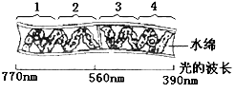
6．将培养有水绵的培养皿置于黑暗中一段时，并阻止氧气进入，此时只有严格厌氧菌生长，当水绵被通过分光镜获得的单色光光束照射时（见右图），藻类上细菌聚集最多的部位是（ ）
A．1，3 B．1，4 C．3，4 D．2，3
7．关于细胞呼吸的叙述，正确的是（ ）
A．水稻根部主要进行无氧呼吸，所以能长期适应缺氧环境
B．荔枝在无O₂、干燥、零下低温的环境中，可延长保鲜时间
C．马拉松运动时，运动员主要是从无氧呼吸中获得能量
D．高等生物保留无氧呼吸的能力，有利于对不良环境的适应
8．将如图装置放在光照充足、温度适宜的环境中，观察分析实验现象能得出的结论是 ( )
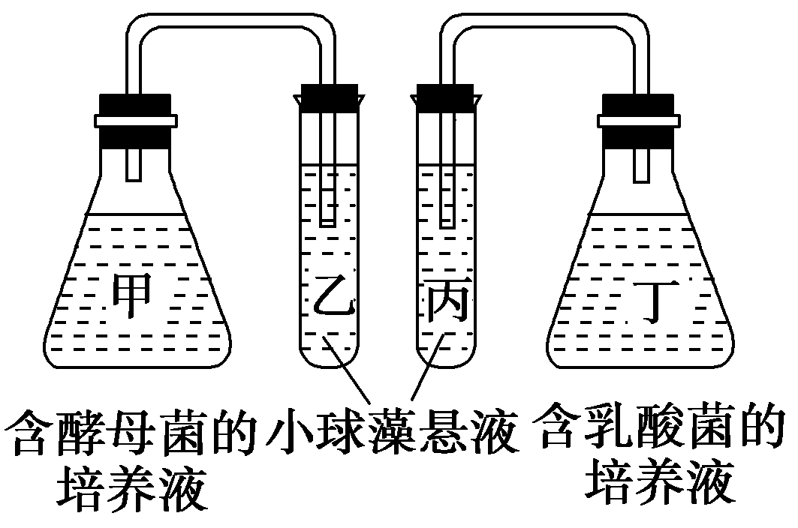
A．小球藻产生O₂和酵母菌产生CO₂均在生物膜上进行
B．实验后期甲瓶和丁瓶中的生物都只进行无氧呼吸
C．乙试管中小球藻与丙试管中小球藻的光合速率相同
D．小球藻光合作用和呼吸作用的共同产物有ATP、O₂和H₂O
9．某生物兴趣小组观察了几种生物不同分裂时期的细胞，并根据观察结果绘制出如下图形。下列与图形有关的说法中正确的是( )
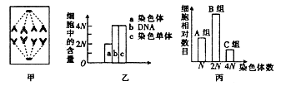
A．甲图所示细胞处于有丝分裂后期，在此时期之前细胞中央出现了赤道板
B．乙图所示细胞可能处于减数第一次分裂后期，此阶段发生同源染色体的分离
C．乙图所示细胞可能处于有丝分裂中期，此阶段染色体着丝点发生分裂
D．如果丙图表示精巢内的几种细胞，则C组细胞可发生联会并产生四分体
10．右图表示雄果蝇细胞分裂过程中DNA含量的变化。下列叙述中，正确的是 ( )
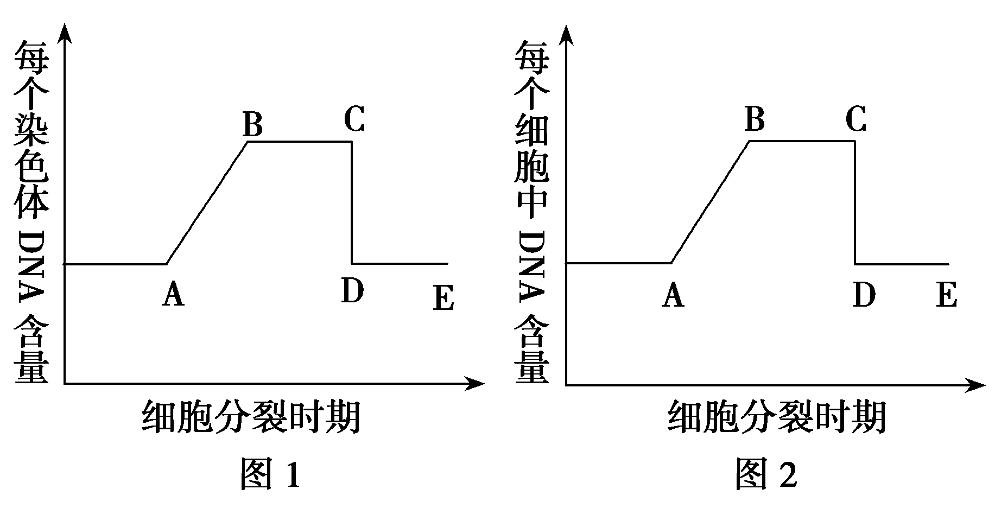
A．若图1表示减数分裂，则图1的CD段表示同源染色体分开
B．若图1表示减数分裂，则图1的BC段一个细胞中可能含有0 条或1条Y染色体
C．若两图均表示有丝分裂，则两图的DE段一个细胞内只含2个染色体组
D．若图1表示减数分裂、图2表示有丝分裂，则两图的CD段都发生着丝点分裂
11．喷瓜有雄株、雌株和两性植物，G基因决定雄株，g基因决定两性植株，g－基因决定雌株。G对g、g－是显性，g对g－是显性，如：Gg是雄株，gg－是两性植株，g－g－是雌株。下列分析正确的是（ ）
A．Gg和Gg－能杂交并产生雄株
B．一株两性植株的喷瓜最多可产生三种配子
C．两性植株自交不可能产生雌株
D．两性植株群体内随机传粉，产生的后代中，纯合子比例高于杂合子
12．关于DNA分子的结构与复制的叙述中，正确的是 ( )
A．含有n个腺嘌呤的DNA分子第n次复制需要腺嘌呤脱氧核苷酸（2^{n}-1）×n个
B．DNA双链被³²P标记后，复制n次，子代DNA中有标记的占1/2^{n}
C．细胞内全部DNA被³²P标记后在不含³²P的环境中进行连续有丝分裂，第2次分裂的每个子细胞染色体均有一半有标记
D．在一个双链DNA分子中，G+C占M%，那么该DNA分子的每条链中G+C都占该链碱基总数的M%
13．一正常女子和一患病男子结婚，生了一个正常的女孩和一个正常的男孩，子女长大后分别与正常人结婚，所生子女都不会患此遗传病。该遗传病最可能是 ( )
A．常染色体显性遗传病 B．X染色体显性遗传病
C．常染色体隐性遗传病 D．X染色体隐性遗传病
14．右图为处于某种状态下的细胞图，对此及其相关知识的描述，错误的是（ ）
A．若用高倍显微镜进行观察，则清晰可见⑤的内膜
B．如果①处是蒸馏水，则该细胞更容易恢复正常状态
C．该细胞处于质壁分离或质壁分离复原状态之中
D．结构④与⑤是与能量转换相关的细胞器，结构②则与细胞壁形成相关
15．有关细胞生命历程的说法不正确的是( )
A．细胞生长，核糖体的数量增加，物质交换效率增强
B．细胞分化，核遗传物质没有发生改变，但mRNA有变化
C．细胞癌变，细胞膜上的糖蛋白减少，多个基因发生突变
D．细胞凋亡，相关基因活动加强，有利于个体的生长发育
16．有关“一定”的说法正确的是（ ）
①光合作用一定要在叶绿体中进行 ②有氧呼吸的第二、三阶段一定在线粒体中进行 ③没有细胞结构的生物一定是原核生物 ④酶催化作用的最适温度一定是37℃ ⑤细胞内的遗传物质一定是DNA ⑥产生CO₂一定不是无氧呼吸产生乳酸的过程 ⑦有H₂O生成一定不是无氧呼吸
A．②③⑥ B．②⑥⑦ C．①④⑤⑦ D．⑤⑥⑦
17．下面是以小麦为实验材料所进行的实验，其中叙述正确的是（ ）
A．将发芽的种子研磨液置于试管内，加入斐林试剂，试管内立即呈现砖红色沉淀，这是因为发芽的小麦种子中含有还原性糖
B．利用小麦叶片进行“观察DNA和RNA在细胞中的分布”的实验时，叶片需要用酒精进行脱色处理，实验结果是绿色主要分布在细胞质，红色主要分布在细胞核
C．用显微镜观察小麦根尖成熟区表皮细胞，可观察到有丝分裂的图像，从而判断出每个细胞中的染色体数目
D．若利用小麦根毛细胞进行质壁分离实验，由于观察的细胞无色透明，为了取得更好的观察效果，调节显微镜的措施是换小光圈或换平面反光镜
18．男性红绿色盲患者中一个处于有丝分裂中期的细胞和女性红绿色盲基因携带者中一个处于减数第二次分裂后期的细胞进行比较，在不考虑变异的情况下，下列说法正确的是（ ）
A．染色单体数目比值为2:1 B．常染色体数目比值为2:1
C．红绿色盲基因数目比值为1:1 D．性染色体数目比值为1:1
19．圆叶牵牛有蓝紫色和紫红色花，花的颜色受两对基因A、a与B、b控制，每一对基因中至少有一个显性基因时(A B )时，表现为蓝紫色，其他的基因组合是紫红色的。亲本蓝紫花与紫红花杂交，得到子一代蓝紫花：紫红花＝3:5，亲本组合为（ ）
A．AaBB×Aabb B．aaBb×aabb C．AaBb×aabb D．AaBb×Aabb
20．一个雌果蝇的后代中，雄性个体仅为雌性个体的一半，下列解释最符合事实的是（ ）
A．雄果蝇产生的含Y染色体的精子是只含X染色体的一半
B．形成受精卵时，参与形成受精卵的Y精子少
C．在果蝇的X染色体上有一个显性致死基因
D．在果蝇的X染色体上有一个隐性致死基因
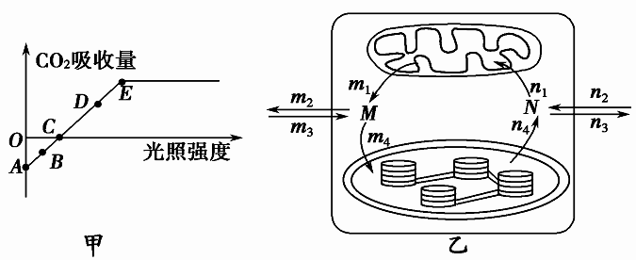
21. 下图甲表示某种植物光合作用强度与光照强度的关系，图乙表示该植物叶肉细胞的部分结构(图中M和N代表两种气体的体积)，下列说法正确的是(注：不考虑无氧呼吸) （ ）
A．图甲中的纵坐标数值即为图乙中的m₄
B．处于图甲中A、B、C、D、E任意一点，图乙中都有m₁＝n₁>0，m₂＝n₂>0
C．图甲中C点时，图乙中有m₁＝n₁＝m₄＝n₄
D．图甲中E点以后，图乙中n₄不再增加，其主要原因是m₁值太低
22．将某一经³H充分标记DNA的雄性动物细胞（染色体数为2N）置于不含³H的培养基中培养， 该细胞经过两次连续分裂后形成4个大小相等的子细胞。下列有关的说法正确的是 ( )
A．若子细胞中染色体数为2N，则其中含³H的染色体数一定为N
B．若子细胞中染色体数为N，则其中含³H的DNA分子数为N/2
C．若子细胞中染色体都含³H，则细胞分裂过程中会发生基因重组
D．若子细胞中有的染色体不含³H，则原因是同源染色体分离
23．关于“噬菌体侵染细菌的实验”的叙述，正确的是( )
A．用含有放射性同位素³⁵S和³²P的培养基培养细菌，再在其中培养噬菌体
B．用³⁵S和³²P标记的噬菌体侵染未被标记的大肠杆菌，进行长时间的保温培养
C．用³⁵S标记噬菌体侵染细菌的实验中，上清液的放射性很高说明蛋白质不是遗传物质
D． 在子代噬菌体中有³²P ，证明DNA是遗传物质
24．已知桃树中，树体乔化与矮化为一对相对性状(由等位基因A、a控制)，蟠桃果形与圆桃果形为一对相对性状（由等位基因B、b控制），以下是相关的两组杂交实验。
实验（1）：乔化蟠桃（甲）×矮化圆桃（乙）→F₁：乔化蟠桃︰矮化圆桃=1︰1
实验（2）：乔化蟠桃（丙）×乔化蟠桃（丁）→F₁：乔化蟠桃︰矮化圆桃=3︰1
根据上述实验判断，以下关于甲、乙、丙、丁四个亲本的基因在染色体上的分布情况正确的是（ D ）
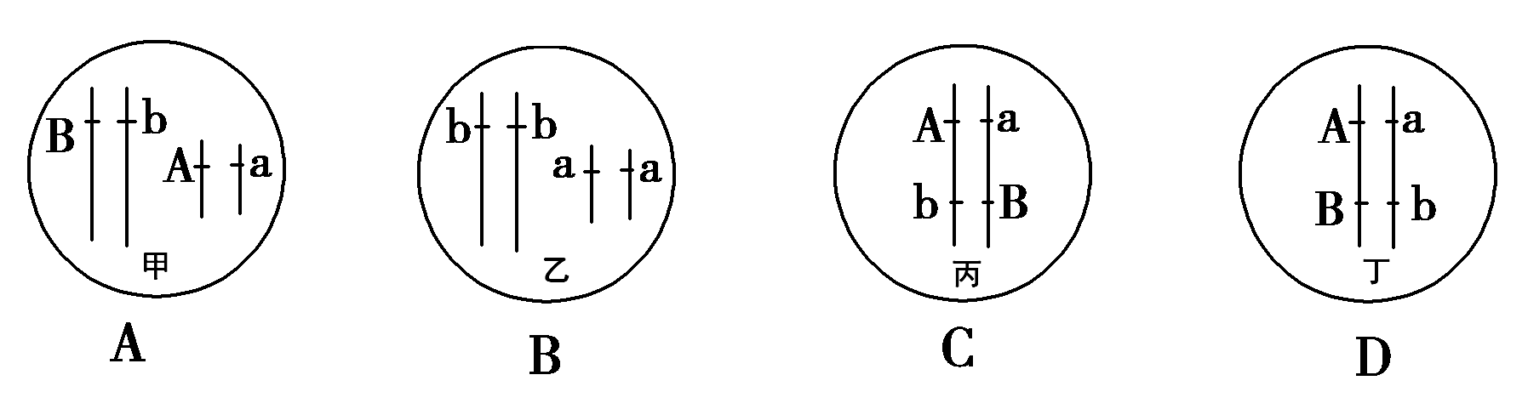
25．控制植物果实重量的三对等位基因A/a、B/b和C/c，对果实重量的作用相等，分别位于三对同源染色体上。已知基因型为aabbcc的果实重120克，AABBCC的果实重210克。现有果树甲和乙杂交，甲的基因型为AAbbcc，F₁的果实重135～165克。则乙的基因型是（ ）
A．aaBBcc B．AaBBcc C．AaBbCc D．aaBbCc
26．右图是某二倍体生物细胞分裂模式图，根据图判断下列说法正确的是（ ）
①该图所示细胞分裂时期是等位基因分离的时期
1 3
2 4
②该细胞有可能是次级精母细胞或次级卵母细胞或极体
③该细胞中1与2，3与4为同源染色体
④该细胞中有2个染色体组，1与2为一组，3与4为一组
⑤该细胞中，如果1是Y染色体，那么，2也是Y染色体，3与4为常染色体
A．只有1种说法是正确 B．只有2种说法是正确
C．只有3种说法是正确 D．只有4种说法是正确
27．下列关于细胞分裂有关的说法不正确的是（ ）
A．一个被³²P标记的1对同源染色体的细胞，放在³¹P的培养液中经两次有丝分裂后，所形成的4个细胞中，每个细胞含标记的染色体个数为可能是0、1、2，含有标记细胞数为2、3、4
B．在某动物在精子形成过程中，若姐妹染色单体未分离，则可形成染色体组成为XXY的后代
C．二倍体动物在细胞分裂后期含有10条染色体，则该细胞很可能处于减数第二次分裂的后期
D．某二倍体正常分裂中的细胞若含有两条Y染色体，则该细胞一定不可能是初级精母细胞
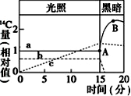
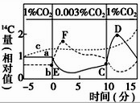
28．将含¹⁴C标记的CO₂提供给绿藻进行光合作用，图甲、图乙表示一部分实验结果。图甲所示的过程是进行光照15分钟后，突然变成黑暗。图乙所示的过程是在光照条件下，供给浓度为1%的CO₂，5分钟后，即在横轴为0时CO₂的浓度降低为0.003%，10分钟后再换成浓度为1%的CO₂持续5分钟。曲线a、b、c分别表示C₆(主要是葡萄糖)、C₅和C₃三种化合物中的一种。下列相关描述错误的是 ( )
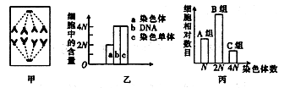
A．图甲中AB段¹⁴C量突然增加的原因是黑暗条件下，所消耗的C₃突然减少
B．图乙中CD段¹⁴C量大幅度增加的原因是CO₂量突然增加，固定CO₂生成的C₃增多
C．图乙中EF段¹⁴C量突然增加的原因是CO₂ 量突然减少，固定CO₂时所消耗的C₅少，积累的C₅增多
D．曲线a、b、c分别表示C₅、C₃、C₆三种化合物
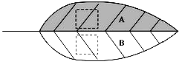
29．现采用如图所示方法测定植物叶片光合作用强度，将对称叶片的一半遮光(A)，另一半不遮光(B)，并采用适当的方法阻止A、B间物质和能量的转移。在适宜光照和温度下照射一段时间，在A、B中截取对应部分相等面积的叶片，烘干称重，分别记作m₁和m₂，单位mg/(dm²·h) 。下列说法正确的是 ( )
A. m₁表示被截取的部分在光照时间内呼吸作用的大小
B. m₂表示被截取的部分在光照时间内净光合作用的大小
C. (m₂–m₁)表示B叶片被截取的部分在光照时间内有机物的积累量
D. 该方法在未测出呼吸作用强度的条件下，能测出实际光合作用的强度
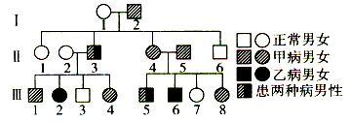
30．某家系中有甲、乙两种单基因遗传病（如下图），其中一种是伴性遗传病，相关分析不正确的是 （ ）
A．Ⅱ₃个体的致病基因分别来自于I₁和I₂个体
B．Ⅲ₅的基因型有两种可能，Ⅲ₈基因型有四种可能
C．若Ⅲ₄与Ⅲ₆结婚，生育一正常孩子的概率是1／4
D．若Ⅲ₃与Ⅲ₇结婚，则后代出现男孩患病的概率为1/8

第II卷 非选择题（4大题 共60分）
二、非选择题（4大题，共60分）
31．（每空2分，共10分）科学家培育荧光鼠的设计思路可用下面的图解表示。依据设计程序，回答下列问题：
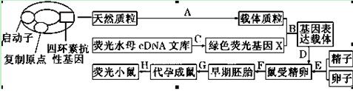
（1）科学家在过程A中对天然质粒做的修饰改造是 。
（2）基因工程的操作步骤中其中核心的步骤是 （填字母）。
（3）进行G过程时，若要得到具有遗传同质的多个荧光小鼠胚胎，一般可采用_________ 技术。为保证实验成功，还必须对代孕成鼠进行特定激素处理，即_________ 处理。
（4）实验的最后阶段，还需判断转基因荧光鼠的荧光基因是否成功表达，在个体水平上应检测_____ _ _ ____ 。
32．（每空2分，共12分）研究表明，癌细胞和正常分化的细胞在有氧条件下产生的ATP总量没有明显差异，但癌细胞从内环境中摄取并用于细胞呼吸的葡萄糖是正常细胞的若干倍。下图是癌细胞在有氧条件下葡萄糖的部分代谢过程，据图分析回答问题。
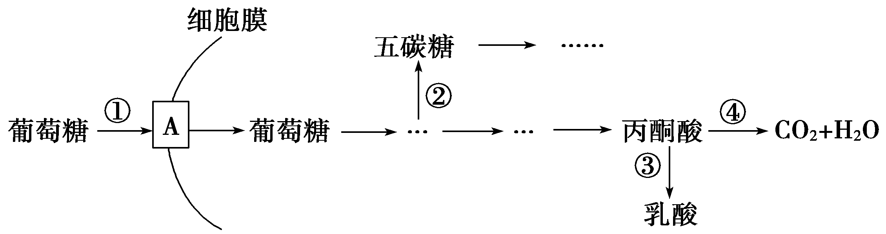
（1）图中A代表细胞膜上的 。葡萄糖进入癌细胞后，可通过形成五碳糖进而合成 作为DNA复制的原料。
（2）在有氧条件下，癌细胞呼吸作用的方式为 。与正常细胞相比，①～④过程在癌细胞中明显增强的有 (填编号)。
（3）细胞在致癌因子的影响下， 基因的结构发生改变而被激活，从而导致细胞发生癌变。若要研制药物来抑制癌症患者细胞中的异常代谢途径，图中的过程 (填编号)不宜选为作用位点。
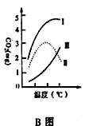
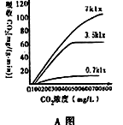
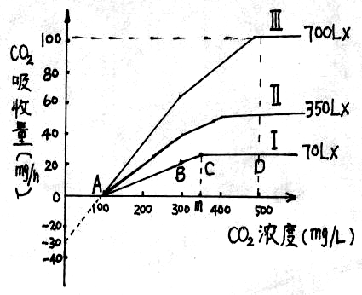
33．（每空2分，共14分）植物生理学家对光合作用进行了大量的研究，下列两图是其中的一些实验数据曲线，请分析后回答：
（1）A图中AB段和CD段影响光合作用的主要限制因子分别是 和 。
（2）B图中代表呼吸速率是曲线III，代表净光合速率的是曲线 。下列选项代表细胞中发生的情况与B图中两曲线交点相符的一项是 （ ）
CO₂
A
CO₂
B
CO₂
C
CO₂
CO₂
D

（3）根据上述科学研究数据，在温室大棚内生产农作物，如遇阴雨天，为了不减产，白天可采取 的措施。
（4）据研究发现，当土壤干旱时，植物根细胞会迅速合成某种化学物质X。有人推测根部合成的X运输到叶片，能调节气孔的开闭。他们做了如下实验：从该植株上剪取大小和生理状态一致的3片叶，分别将叶柄下部浸在不同浓度X的培养液中，以分析叶片中X物质浓度与气孔开放程度之间的关系。一段时间后，可以测得有关数据。以上方案有两处不足，请指出来。
① ；② 。
34．（每空2分，共24分）完成下列遗传题：
I．某种鸟（雄性ZZ，雌性ZW）的羽色由两对等位基因（B、b和D、d）控制，两对等位基因独立遗传。当B和D同时存在时表现为栗色；B存在而D不存在时表现为黄羽；其余情况表现为白羽。为探究控制羽色的基因在染色体上的分布特点，研究小组利用纯合亲本分别进行正反交实验，如下图所示。请回答：
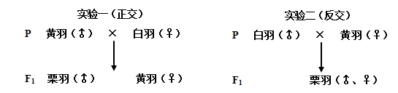
（1）由上述实验结果推知，D和d基因位于 （常/Z）染色体上。
（2）实验一的F₁雌雄个体自由交配，理论上F₂ 的雄鸟中纯合子占 ，雌鸟的表现型及比例为 。
（3）实验二的F₁基因型为 、 。
（4）若要根据子代羽色判断性别，可从上述实验中选取合适的F₁栗羽鸟作为 （父本/母本）与亲本黄羽鸟杂交。
II．某种植物花的颜色由两对基因(A和a，B和b)控制，A基因控制色素合成(AA和Aa的效应相同)，B基因为修饰基因，淡化颜色的深度(BB和Bb的效应不同)。其基因型与表现型的对应关系见下表，请回答下列问题：
基因组合 | A_Bb | A_bb | A_BB或aa__
花的颜色 | 粉色 | 红色 | 白色
（1）让纯合白花植株和纯合红花植株杂交，产生的子一代植株花色全是粉色的。请写出可能的杂交组合亲本基因型 。
（2）为了探究两对基因(A和a，B和b)是在同一对同源染色体上，还是在两对同源染色体上，某课题小组选用基因型为AaBb的植株进行自交实验。
①实验假设：这两对基因在染色体上的位置有三种类型，已给出两种类型，请将未给出的类型画在方框内。如图所示，竖线表示染色体，黑点表示基因在染色体上的位点。
第一种类型 第二种类型 第三种类型
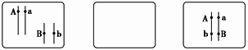
②实验步骤：第一步：粉花植株自交。第二步：观察并统计子代植株花的颜色和比例。
③实验可能的结果(不考虑交叉互换)及相应的结论：
a．若 ，两对基因在两对同源染色体上(符合第一种类型)。
b．若子代植株花粉色∶白色＝1∶1，两对基因在一对同源染色体上(符合第二种类型)。
c．若 ，两对基因在一对同源染色体上(符合第三种类型)。
（3）请用遗传图解写出题（2）中第一种类型植株的测交情况（4分）。

班级____________姓名_________ ____座号____________准考号_______________

